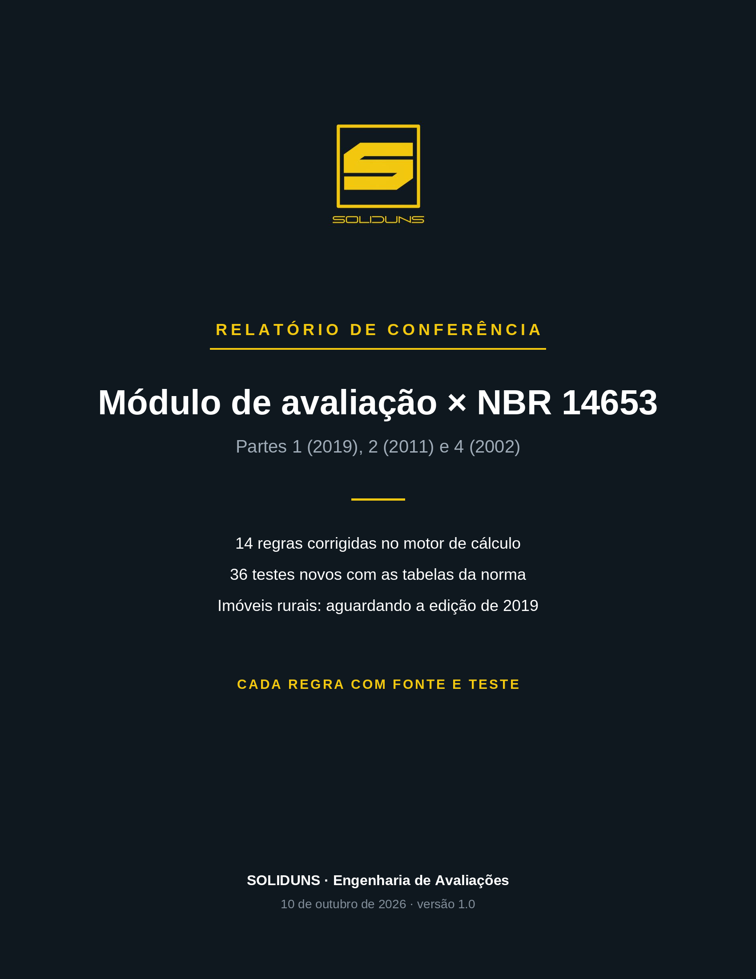

Sumário
Conferência com a NBR 14653 · v83-AVA
Resumo 3
O que foi conferido e o resultado
Normas recebidas 3
Inventário dos 8 arquivos enviados
Como foi feita 4
Método da conferência
Regras corrigidas 4
Tratamento dos dados e enquadramento
Regras confirmadas 6
O que já estava de acordo com a norma
Pendências 6
O que depende de material ou de decisão
Testes 7
Resultado das baterias depois das correções

Resumo
O que foi conferido e o resultado
O motor de cálculo do módulo de avaliação foi comparado, regra por regra, com o texto das normas enviadas. Onde havia diferença, o módulo foi corrigido e ganhou um teste próprio.
- Normas usadas: NBR 14653-1:2019, NBR 14653-2:2011 e NBR 14653-4:2002.
- Regras corrigidas: 14, todas com a fonte indicada neste relatório.
- Testes novos: 36 verificações das tabelas da norma, todas aprovadas.
- Testes antigos: continuam sem falha (plataforma, celular, nuvem e laudo).
- Pendente: imóveis rurais. A Parte 3 enviada é a edição de 2004, já revisada em 2019.

Direitos autorais
O módulo usa os critérios, os limites e as tabelas da norma, sempre com a citação do item. Nenhum trecho longo do texto da ABNT foi copiado para a plataforma ou para os laudos.

Normas recebidas
Inventário dos 8 arquivos enviados
Dos 8 arquivos, três são edições antigas e dois são cópias iguais. A conferência usou a edição mais nova de cada parte.
Arquivo | Norma e edição | Uso na conferência
ABNT-NBR-14653-1-2019 … PROCEDIMENTOS GERAIS | 14653-1:2019, 2ª edição | Usada
NBR_14653-1 | 14653-1:2001 | Substituída pela de 2019
ABNT-NBR-14653 … CONCEITOS | Glossário das Partes 1 a 4 | Consulta de termos
NBR146532 – PARTE 02 (2 arquivos iguais) | 14653-2:2011, 2ª edição, escaneada | Usada (texto por OCR e tabelas lidas na imagem)
NBR146532 | 14653-2:2004, 1ª edição | Substituída pela de 2011
ABNT NBR 14653-3 … IMÓVEIS RURAIS | 14653-3:2004, 1ª edição | Não usada: há revisão de 2019
NBR 14653-4 – EMPREENDIMENTOS | 14653-4:2002 | Usada (método da renda)

Falta a Parte 3 de 2019
A pontuação rural mudou na revisão de 2019. Para conferir os imóveis rurais, envie a NBR 14653-3:2019. Até lá, o módulo mostra no laudo que o enquadramento rural é provisório.

Como foi feita
Método da conferência
- Leitura das normas. As Partes 1 e 4 têm texto. A Parte 2 de 2011 é escaneada: o texto saiu por OCR e as páginas das tabelas foram lidas na imagem, uma a uma.
- Lista de regras. Cada tabela, limite e exigência virou uma regra com o item da norma.
- Comparação com o código. Cada regra foi procurada no motor de cálculo, nas telas e no laudo em Word.
- Correção. As diferenças foram corrigidas no módulo, sempre citando o item da norma na tela e no laudo.
- Teste. Cada regra corrigida ganhou um caso de teste com números conhecidos. Depois, todas as baterias antigas rodaram de novo.

Regras corrigidas
Tratamento dos dados e enquadramento
As 14 diferenças encontradas estão abaixo. A primeira coluna traz o item da NBR 14653-2:2011, salvo indicação.

Tratamento por fatores
Item da norma | Como estava | Como ficou
Tabela 3, item 4 | Conjunto de fatores fora de 0,50–2,00 recebia sempre 1 ponto | De 0,40 a 2,50 recebe 1 ponto; fora disso, nenhum. Com menos de 5 dados, só pontua de 0,80 a 1,25 (nota a)
Anexo B, B.2.2 | Só o conjunto de fatores era conferido | Cada fator isolado precisa ficar entre 0,50 e 2,00; fora disso, o dado sai do cálculo
Anexo B, B.3 | O saneamento retirava vários dados de uma vez | Retira um dado por vez, começando pelo mais distante da média, e admite a volta de dados retirados
9.2.1.1 e 9.2.2.1 | O grau III não tinha as exigências adicionais | Nos fatores e na inferência, o grau III exige o endereço completo de todos os dados e o valor adotado igual à estimativa central

Inferência estatística
Item da norma | Como estava | Como ficou
Tabela 1, item 4 | No grau I, cada variável extrapolada era conferida sozinha | No grau I, confere cada variável e também todas ao mesmo tempo, com limite de 20%
9.2.1.1 b e 9.2.1.5 | As elasticidades não eram calculadas | Elasticidade de cada variável no ponto de estimação, na tela e no laudo
8.2.1.4.1 e 10.1 k | Faltava o gráfico de preços observados × estimados | Gráfico na tela e no laudo, com a bissetriz
A.2.1.5.2 | Só havia o VIF | Matriz de correlações, com alerta acima de 0,80

Outros métodos
Item da norma | Como estava | Como ficou
Tabelas 6 e 7 | A quantificação de custo não existia | O item 2 do evolutivo sai das Tabelas 6 e 7 (custo direto, BDI e depreciação)
Tabelas 10 e 11 e 9.5.2.1 | Evolutivo enquadrado pelo menor item | 8, 5 e 3 pontos; itens 1 e 2 obrigatórios; terreno ou benfeitoria abaixo de 15% do total recebe 2 pontos
Tabelas 8 e 9 | Involutivo enquadrado pelo menor item | 22, 13 e 9 pontos; itens 2, 6, 7 e 8 obrigatórios no grau pretendido
NBR 14653-4, Tabelas 4 e 5 | Renda com 6 itens próprios, pelo menor | Os 9 itens da Parte 4, com as restrições da Tabela 5; séries históricas só para empreendimento em operação

Precisão e resultado
Item da norma | Como estava | Como ficou
Tabela 5, nota | Amplitude acima de 50% bloqueava a emissão | Fica sem grau de precisão e exige justificativa com o diagnóstico do mercado
A.10 e NBR 14653-1:2019, 6.8.2 | Não havia intervalo de valores admissíveis | Calculado (IC de 80% e campo de arbítrio) e apresentado no laudo, inclusive com valor arbitrado

Regras confirmadas
O que já estava de acordo com a norma
Estas regras foram conferidas e já estavam certas no módulo:
- Tabela 1, itens 2, 5 e 6: 3(k+1), 4(k+1) e 6(k+1) dados; significância dos regressores de 10%, 20% e 30%; teste F de 1%, 2% e 5%.
- Tabela 2: 16, 10 e 6 pontos, com os itens 2, 4, 5 e 6 obrigatórios.
- Tabela 4: 10, 6 e 4 pontos, com os itens 2 e 4 obrigatórios.
- Tabela 5: amplitude do intervalo de confiança de 80% até 30%, 40% e 50%.
- Anexo A, A.2 a): micronumerosidade, n ≥ 3(k+1) e mínimo de dados por grupo das variáveis dicotômicas.
- Anexo A, A.5 a A.9: dicotômicas sem extrapolação; variável dependente apresentada sem transformação.
- 8.2.1.5: campo de arbítrio de 15% para mais e para menos, com justificativa.
- NBR 14653-1:2019, 6.8.1: arredondamento de até 1%.
- NBR 14653-1:2019, item 9: itens mínimos do laudo. O local de emissão passou a ser editável (antes era sempre Brasília/DF).

Pendências
O que depende de material ou de decisão
- Imóveis rurais. Enviar a NBR 14653-3:2019. A edição de 2004 usa outra lógica: soma de 10 itens, com 12, 36 e 71 pontos, e outra escala de precisão. Aplicar a edição antiga agora poderia deixar o módulo em desacordo com a vigente.
- Parte 4. A cópia enviada é de 2002. Se houver edição mais nova, vale enviar para conferir o método da renda.
- Compêndio metodológico. O documento em Word foi escrito antes desta conferência. Vale revisá-lo com as mesmas regras e referências deste relatório.
- Próximos materiais. Os livros e as normas do IBAPE da lista anterior completam os fatores de homogeneização e a depreciação, que a ABNT não define.

Testes
Resultado das baterias depois das correções
Bateria | Resultado
Regras da NBR 14653 no cálculo (novo) | 36 de 36
Banco de dados (SQL 160) | 48 de 48
Plataforma real com o módulo, computador | 77 de 77
Plataforma real com o módulo, celular | 77 de 77
Versão avulsa, telas no computador e no celular | 492 e 499, sem falha
Versão avulsa, nuvem | 89 de 89
Laudos em Word de 6 avaliações de exemplo | gerados, sem página quase vazia nem título no fim da página

Onde está cada coisa
O relatório vai no pacote SOLIDUNS_v83-AVA_2026-10-09.zip, com o teste novo (5_TESTES/t_nbr.py) e a auditoria atualizada (AUDITORIA_v83-AVA.md).

